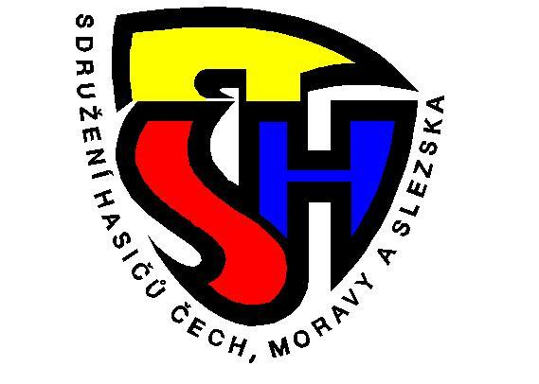
SH ČMS – Okresní sdružení hasičů Přerov
ve spolupráci s Olomouckým krajem, HZS Olomouckého kraje,
územní odbor Přerov, OORM a SDH Provodovice

Organizační zabezpečení okresního kola dorostu v požárním sportu
pro rok 2026

Místo konání : Provodovice, sportovní areál

Datum konání : 15.května 2026

Podmínky účasti : Soutěže se mohou zúčastnit členové SH ČMS, kteří jsou registrováni
v centrální evidenci členské základny SDH jako SPORTOVCI a mají
uhrazen členský příspěvek za sportovce hlavnímu spolku (SH ČMS)
na rok 2026 - za toto zodpovídá vysílající organizace.

Kategorie : dorostenci, dorostenky a smíšená družstva 13 – 18 let
-družstvo tvoří: 7 soutěžících + vedoucí a řidič = 9 osob
jednotlivci: mladší 13 – 14 let
střední 15 - 16 let
starší 17 – 18 let
-jednotlivci: soutěžící + vedoucí

Časový harmonogram : 15.30 hod - prezence
16.00 hod - nástup
16.15 hod - vlastní průběh soutěže
vyhodnocení soutěže (do 30 minut po ukončení
posledního pokusu soutěžních družstev)

Organizační štáb soutěže:
Biskup Ladislav starosta OSH
David Vomáčka vedoucí OORM
Zdráhala Cyril starosta SDH Provodovice

Hlavní rozhodčí Ocelková Jaroslava
Požární útok s vodou Tomáš Klezla
Běh na 100m s překážkami Pavel Orel
běh na 100 m s PHP Vojtěch Pírek
Rozhodčí: dle seznamu sekce rozhodčích.
Sčítací komise a prezence: Zelová Božena, Janáček Jakub, Foltýnková Ludmila
Kontrola nářadí: Miloš Svoboda

Disciplíny : Dle směrnice SH ČMS pro činnost dorostu - platné od 1.9.2022 s dodatky
(na stránkách www.dh.cz)
Požární útok s vodou – Stroj vlastní bez zjevných úprav
– při startu družstva může být nastartován, Dorostenky provádí útok se dvěma hadicemi B, přetlakový ventil jednotný

Kontrola nářadí: Před požárním útokem na přípravné základně.

Běh na 100m s překážkami – Disciplínu může plnit 7 členů družstva, každý má dva pokusy,
započítává se 5 nejlepších časů,
jednotlivci mají možnost dvou pokusů
Běh na 100 m s PHP – Disciplínu plní jen jednotlivci, každý má možnost dvou pokusů
Hodnocení: Základem pro hodnocení je pořadí v jednotlivých disciplínách, při rovnosti bodů družstev
rozhoduje pořadí v požárním útoku
Výstroj: Letní pracovní stejnokroj nebo sportovní oblečení s nohavicemi, tričko může být
s dlouhým nebo krátkým rukávem, celé družstvo jednotně, sportovní obuv (mimo
kopaček). Při plnění všech disciplin musí být používána přilba a opasek min. šíře 45 mm.
Pro nástup družstev a jednotlivců se vyžaduje řádná ústroj, všichni v přilbách a
s opaskem.
Ústroj rozhodčích: Dle stejnokrojového předpisu.

Nutno dbát na stejnokrojovou kázeň a disciplínu.

Doklady:Platný členský průkaz s aktuální fotografii, občanský průkaz – soutěžící starší 15-ti let.

Organizační pokyny: Stravování - z prostředků OSH, doprava vlastní, ceny z OSH.
Kolektiv dorostu, který bude v soutěži přihlášen a soutěže se ne zúčastní, musí
uhradit náklady na stravu za svůj kolektiv. Stejně tak i jednotlivci.

Odměny:Družstva v kategorii dorostenci, dorostenky,smíšená družstva, které se umístí na 1. – 3. místě obdrží tyto
Finanční odměny:
1. místo - 2 000,- Kč
2. místo - 1 200,- Kč
3. místo - 800,- Kč
Jednotlivci ve všech kategorií
1.místo - 600
2.místo - 400
3.místo - 200

Přihlášku je nutno vyplnit na portále https://prihlasky.dh.cz/ a zaslat na emailovou adresu OSH Přerov osh.prerov@cbox.cz do 8.5.2026. Papírové přihlášky, řádně vyplněné (podepsané všemi členy a potvrzené starostou SDH) odevzdáte při prezenci.

Bez přihlášky a přihlášení na portále nebude družstvo ani jednotlivec připuštěn do soutěže jelikož nebude pojištěn.

David Vomáčka v.r. Biskup Ladislav v.r.

vedoucí OORM Tato akce je podporována NSA starosta OSH

